ADVANCED
PSYCHOLOGY WORKSHOP
心理学高级研修班

源于2009年清华大学管理心理学高级研修班

接近真实永远不会是一个有害的、危险的、令人不高兴的事情。所以，尽管到现
在我仍然会讨厌调整我的思想，讨厌不得不放弃自己陈旧的观察方式和思考方
式；但是在更深的层面上，我已经在一定程度上逐渐意识到，这种令人痛苦的改 造过程就是我们常说的学习。尽管令人经历痛苦，学习能让我们以更为真实因而
也更加令人满意的方式看待生活。
——卡尔 ·罗杰斯

卡尔 ·罗杰斯
(CARL RANSOM ROGERS,1902年1月8日-1987年2月4日)
美国心理学家，人本主义心理学的主要代表人物之一。他从事心理咨询和治疗的实践与研究， 主张“以当事人为中心”的心理治疗方法，首创非指导性治疗(案主中心治疗),强调人具备 自我调整以恢复心理健康的能力。

COURSE BACKGROUND
课程背景

随着经济社会高速发展和企业竞争加剧，企业家在学会经营企业、经营团队之
后，更需要学习的经营人心；企业需要思考如何努力提升客户体验，如何提升员工的
幸福体验。企业家在善待供应商、善待员工、履行社会责任的同事，更需要善待自
己。企业家在提升社会资本、人力资源、金融资本的同时，更需要提升心理资本。

心理学是关于研究动机的 一 门科学，心理学EMBA 的培养目标是让学生更好的把 商业利益和心理学结合，让学生在各种领域应用到心理学的原理，将那些左右商业决 策的消费者行为调查用到数据以及理论，并且用于进 一 步地决策，也可以用于更有说
服力的书面交流及面谈，也对推动个人职业发展大有益处。

COURSE CHARACTERISTICS
课程特色

创新性 实用性
权威性

心理学结合管理学诠
释更优化的企业管理
知名心理专家和管理 学者联袂主讲
掌握管理心理学测评 工具及使用方法
模式，更适应现代企
业的发展要求

高平台
前瞻性 延续性

成为校友，共享精英 人脉资源，形成优质 的工作与生活交往圈
结业后，仍可以返校 更新知识
用最前沿的心理学科 学去开启管理的大门

心理学核心课程 (CORE CURRICULUMOF PSYCHOLOGM

CURRICULUM SETTING
课程设置

1 普通心理学 GENERAL PSYCHOLOGY
2 发展心理学 DEVELOPMENTAL PSYCHOLOGY
3 营销心理学 MARKETING PSYCHOLOGY
4 行为心理学 BEHAVIORAL PSYCHOLOGY
5 健康心理学 HEALTHPSYCHOLOGY
6 心理咨询 PSYCHOLOGICAL COUNSELING
7 哲学 PHILOSOPHY
8 国 学 SINOLOGY
9 领导心理学 PSYCHOLOGYOF LEADERSHIP
10 人格心理学 PERSONALITY PSYCHOLOGY
11 危机应对心理学 PSYCHOLOGY OF CRISIS RESPONSE
12 情绪心理学 EMOTIONALPSYCHOLOGY
13 沟通心理学 COMMUNICATION PSYCHOLOGY
14 社会心理学 SOCIALPSYCHOLOGY
15 人际关系心理学 INTERPERSONAL PSYCHOLOGY
16 心理学与禅 PSYCHOLOGYAND ZEN

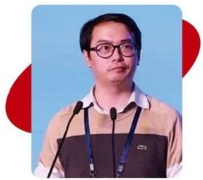
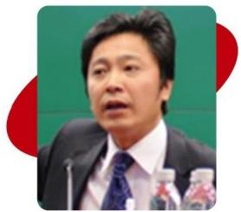
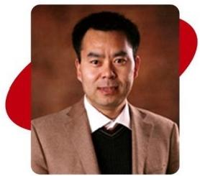

TUTOR
授课导师

北京大学副教授；临床心理学博士；精神科主治医师 北京大学心理健康教育与咨询中心副主任、总督导。

1998年进入北京师范大学发展心理研究所，发展与教育心理学，硕士 研究生。
2002年进入北京师范大学发展心理研究所，发展与教育心理学，博士 研究生。
2006年进入美国明尼苏达大学，学习与培训
现任首都师范大学教育学院副教授，心理学博士

清华大学继续教育学院主讲教师；
毕业于清华大学经济管理学院-麻省理工斯隆管理学院；
主要研究领域是管理学和心理学；主要讲授《国学与管理》、《情 商与影响力》、《压力与情绪管理》等课程。

革 清
北京师范大学心理学院获教育学博士学位。
陕西师范大学教育研究所基础心理学专业，获教育学硕士学位。 陕西师范大学教育系学校教育专业，获教育学学士学位。
研究方向：心理测评、工作与组织心理学、人力资源开发与管理。

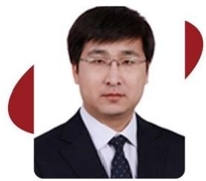
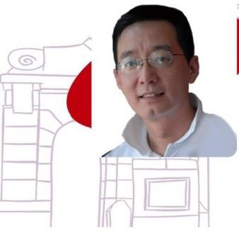

TUTOR
授课导师

张智勇
北京大学心理学系副教授，北京社会心理学会理事、副秘书长。
研究教学领域：讲授《普通心理学》、《社会心理学》、《应用心理学》等心理类课程； 《组织行为学》、《人力资源概论》、《管理技能开发》、《薪酬管理》等管理类课程。

李英武
博士，硕士生导师；中国人民大学心理学系副教授；中国人民大学国家发展与战略 研究院研究员；清华大学公共领导力研究中心兼职研究员；中组部领导干部考试与 测评技术专家组核心专家；中国民用航空局民航机长及其关键岗位心理素质评估专 家委员会首席专家。

赵然
中央财经大学心理系教授、研究生导师；中央财经大学企业与社会心理应用研究所 所长；国际员工帮助计划协会 (EAPA) 中国分会主席；美国University of lllinois 和Wayne State University访问学者；中国心理学会员工心理促进工作委员会副主
任。中国健康管理协会公职人员健康管理分会副会长。

革 困1
考

王 正
清华人文学院、清华继续教育学院、清华电机系特聘教授；中国航天科 工集团钱学森党校教授；新加坡南洋理工大学客座教授；人民大学金融 学院、培训学院经济学院客座教授；国家行政学院客座教授。

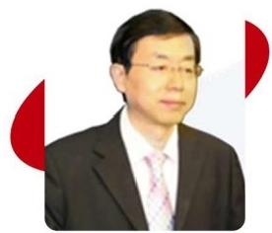

TUTOR
授课导师

吕峰
南开大学人力资源管理专业博士，北京大学光华管理学院人力资源管 理专业博士后，南开大学商学院院长助理，南开大学现代企业管理研 究所所长，南开大学商学院人力资源管理系副教授。

清友会管理心理学班主讲讲师；西安交通大学管理心理学教授；中国教育 台《东方名家》栏目客座教授；清华、北大、浙大、厦大EMBA 班特邀讲 师。

清友会特聘导师；清华、北大、人大总裁班客座教授；武汉大学EMBA 课程导师；实战管理、训练课程导师；国家注册高级企业培训师；国
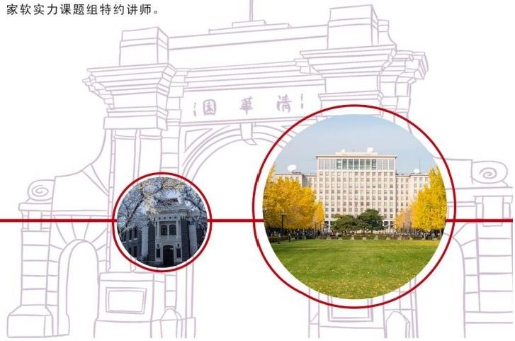

CLASS PHOTO
课堂掠影

开学典礼-校领导致辞 部分同学与彭凯平合影 班级合影： 第41期

王瀚骏消费心理专家

尹文刚

教授

课堂一角

班级合影
班级合影
班级合影

年会(部分合影)
清 友 会 企 业 家 高 峰 论 坛

CLASS PHOTO
课堂掠影

新 时 代 新 机 遇

清 友 · 明 道
第二十一届中国企业家高峰论坛2018.12.5于京东总部

清友会(第二十二届)未来500强企业经济高峰论坛
清平大学科技园留念2019年12月28日

ADMISSION GUIDE
入学须知

招生对象
大专及以上文化程度或同等学历
具备五年及以上的管理岗位工作经历
企业的负责人、公司董事长、总经理、董事等高
级管理人员

收费标准
学费39800元/人(学制1.5年，每两个月学习一次，
一次2天)

报名电话：010-57536818、13488893598

汇款账号
交费方式：请将学费通过银行汇入指定账户
户 名：北京清友会教育科技有限公司
账 号：11001079900053019638
开 户 行：中国建设银行北京清华园支行
用 途：班XXX 学费

ADMISSION GUIDE
入学须知

毕业证书

完成全部课程，学习合格者，由清友会商学院颁发
管理心理学证书。

清 友 会 商 学 院

结业证书
于 年 月 到 年 月 参 加 我 院
完成规定的全部培调课程，考核合格，准予

清 友 会 商 学 院
QINGYOUHUI BUSINESS COLLEGE

特发此证。

自强不息
厚德载物

